МІНІСТЕРСТВО ОСВІТИ І НАУКИ УКРАЇНИ НАЦІОНАЛЬНИЙ ТЕХНІЧНИЙ УНІВЕРСИТЕТ
«ДНІПРОВСЬКА ПОЛІТЕХНІКА»

ФАКУЛЬТЕТ ІНФОРМАЦІЙНИХ ТЕХНОЛОГІЙ

Кафедра системного аналізу та управління
Лабораторна робота №5 з дисципліни
«Аналіз програмного забезпечення»

Виконав: студент групи 122-22-6 Некрасов Володимир Олександрович

Перевірив:
доцент Мінєєв Олександр Сергійович

Дніпро 2025

Тема: AWS EC2.
Мета роботи: набування навичок створення та розміщення віртуального сервера за допомогою AWS EC2.
Хід роботи Крок 1. Створюємо та запускаємо Instance.
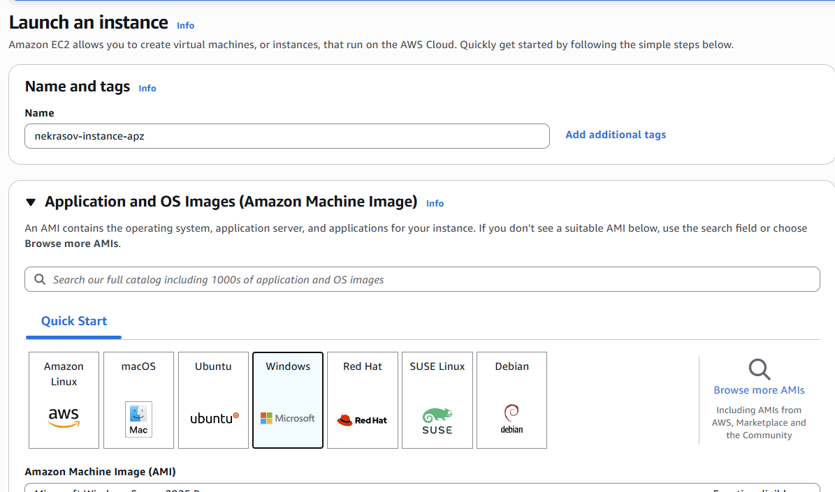
Створення key pair:
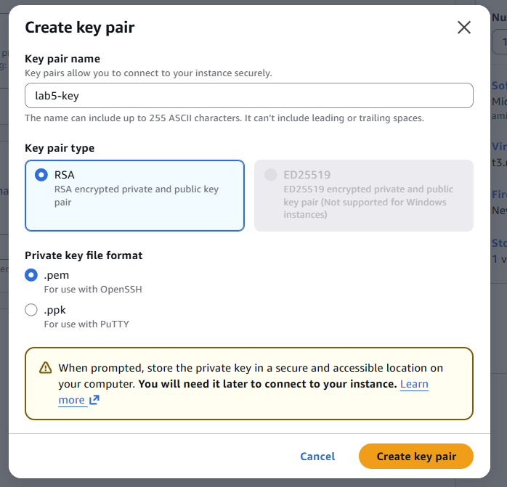

Налаштування Configure Storage:
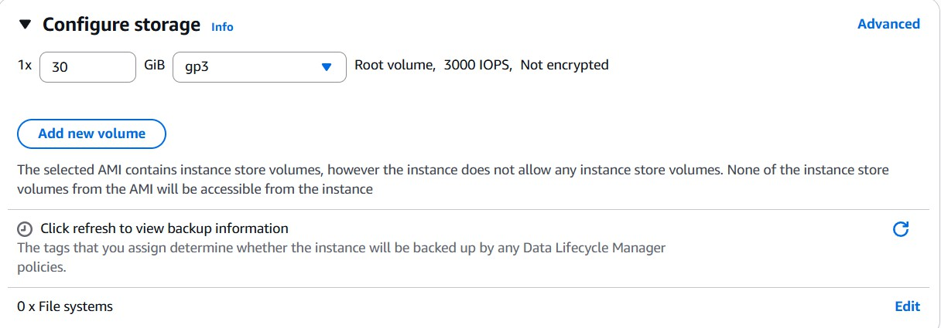

Успішне створення Instance:

Крок 2. Отримання зашифрованого паролю.
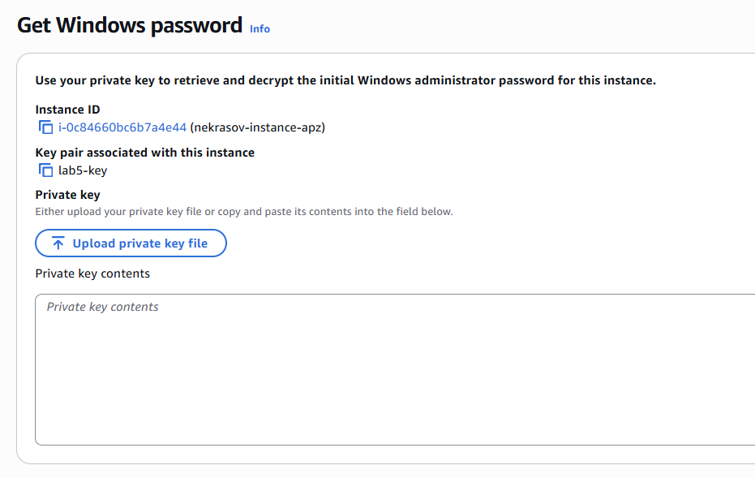

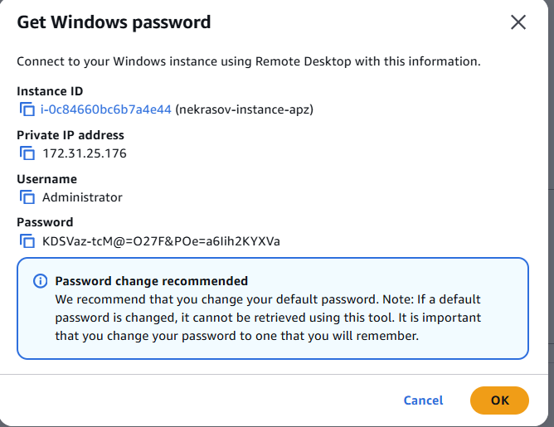

KDSVaz-tcM@=O27F&POe=a6Iih2KYXVa

Крок 3. Підключаємося до створеного ПК.
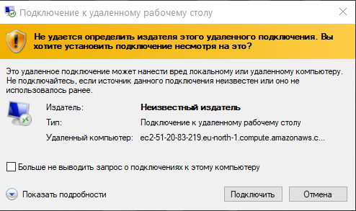
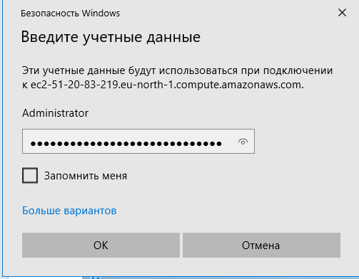
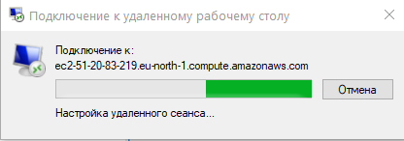
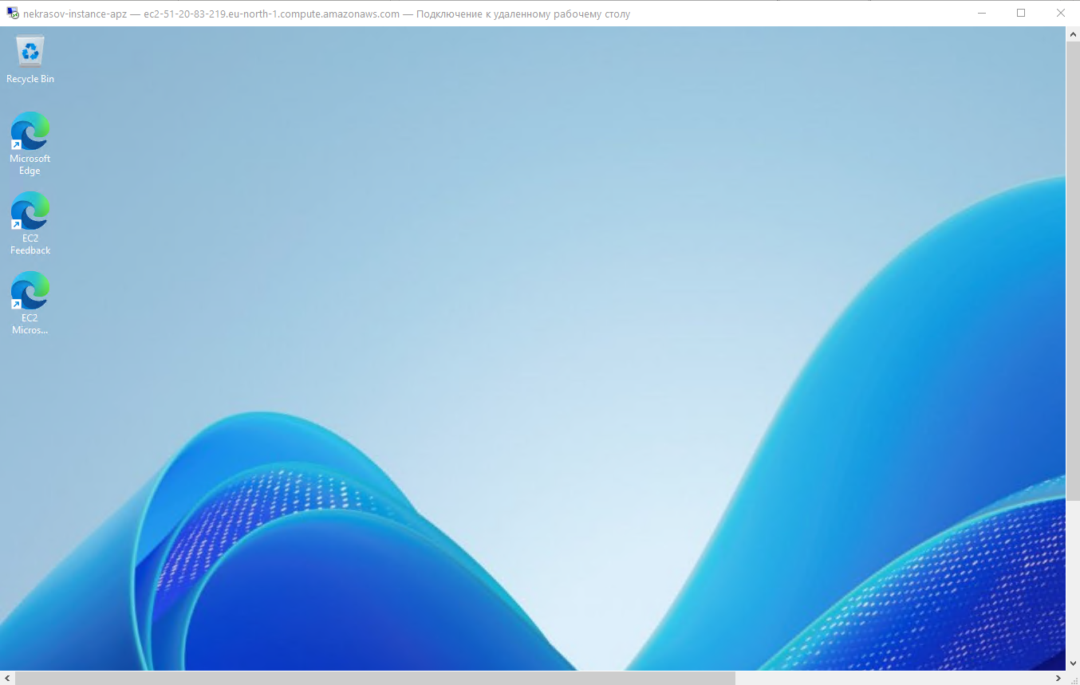
Тож все працює.

